|  |  |
| --- | --- |
| Gerb-BMSTU_01 | **Министерство науки и высшего образования Российской Федерации**  **Федеральное государственное бюджетное образовательное учреждение**  **высшего образования**  **«Московский государственный технический университет**  **имени Н.Э. Баумана**  **(национальный исследовательский университет)»**  **(МГТУ им. Н.Э. Баумана)** |

ФАКУЛЬТЕТ «Информатика и системы управления»

КАФЕДРА «Программное обеспечение ЭВМ и информационные технологии»

**ОТЧЕТ**

*к лабораторной работе №7*

*По курсу: «Моделирование»*

*Тема:* ***«Моделирование прибора обслуживания»***

Студент ИУ7-74Б

Жабин Д.В.

Преподаватель

Рудаков И.В.

*Москва, 2022 г.*

# Задание

Необходимо промоделировать систему, состоящую из генератора, памяти, и обслуживающего аппарата. Генератор подает сообщения, распределенные по равномерному закону, они поступают в память и выбираются на обработку по нормальному закону. Количество заявок конечно и задано. Предусмотреть случай, когда обработанная заявка с заданной вероятностью возвращается обратно в очередь. Необходимо определить минимальную длину очереди, при которой не будет возникать потерь сообщений.

# Теоретическая часть

## Равномерное распределение

Равномерное распределение — распределение случайной величины, принимающей значения, принадлежащие некоторому промежутку конечной длины, характеризующееся тем, что плотность вероятности на этом промежутке всюду постоянна.

Равномерное распределение обозначают 𝑋 ~ 𝑅(𝑎, 𝑏), где 𝑎, 𝑏 ∈ R.

Функция распределения равномерной непрерывной случайной величины:

$$F\left(x\right)= \left\{\begin{aligned}0 при x≤a \\ \frac{x-a}{b-a} при a≤x≤b \\ 1 при x>b\end{aligned}\right.$$

Плотность распределения равномерной непрерывной случайной величины:

$$f\left(x\right)= \left\{\begin{aligned}\frac{1}{b-a} при a≤x≤b \\ 0 иначе\end{aligned}\right.$$

## Нормальное распределение

Нормальное распределение — распределение вероятностей, которое в одномерном случае задаётся функцией плотности вероятности, совпадающей с функцией Гаусса:

$$f\left(x\right)=\frac{1}{σ\sqrt{2π}} e^{-\frac{{\left(x-μ\right)}^{2}}{2σ^{2}}}$$

где параметр μ — математическое ожидание (среднее значение), медиана и мода распределения, а параметр σ — среднеквадратическое отклонение (σ2 — дисперсия) распределения.

Функция распределения:

$$F\left(x\right)= \frac{1}{σ\sqrt{2π}} \int_{-∞}^{x}{e^{-\frac{{\left(x-μ\right)}^{2}}{2σ^{2}}} dx}$$

Обозначают нормальное распределение 𝑋 ~ 𝑁(𝜇, 𝜎2).

Стандартным нормальным распределением называется нормальное распределение с математическим ожиданием μ = 0 и стандартным отклонением σ = 1.

Математическое ожидание μ характеризует положение «центра тяжести» вероятностной массы нормального распределения. Получается, что график плотности распределения случайной величины, имеющей нормальное распределение, симметричен относительно 𝑥 = 𝜇. Дисперсия σ характеризует разброс значений случайной величины относительно «центра тяжести».

**Текст программы**

|  |
| --- |
| SIMULATE  GENERATE 10,3,,5000,  init TRANSFER ,proc1  repeat TRANSFER ,proc1  proc1 QUEUE QUEUE1  SEIZE PROCESSOR1  DEPART QUEUE1  ADVANCE (Normal(1,8,2))  RELEASE PROCESSOR1  TRANSFER .700,repeat,served  served TRANSFER ,fin  fin SAVEVALUE AMOUNT\_SERVED,N$served  SAVEVALUE AMOUNT\_REPEAT,N$repeat  SAVEVALUE AMOUNT\_TOTAL,N$proc1  TERMINATE 1  START 5000 |

Генерируется 5000 заявок, по одной каждые 10 ± 3 минут. Заявки выбираются из очереди на обработку по нормальному закону с параметрами 8, 2.

С вероятностью 30% заявка возвращается в очередь для повторной обработки.

# Результат работы

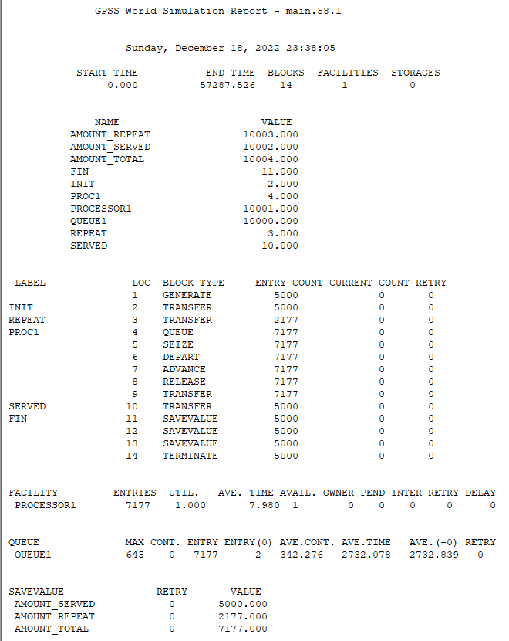

Всего было обработано 7177 заявок (2177 повторно), при этом максимальная длина очереди достигала значения 645.